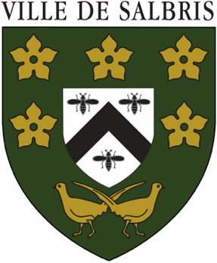
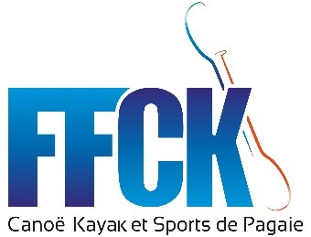
Club Sportif Du C.L.C Salbris
Avenue de Belleville 41300 SALBRIS
02 54 97 27 33
canoe-kayak.salbris@orange.fr

Salbris, Le Samedi 18 mars
Coupe jeunes Régionale Slalom
Challenge Régional Jeunes Pagayeurs 2023

PUBLIC CONCERNÉ : Licenciés FFCK de poussins à cadets

EMBARCATION :
COUPE JEUNE
Embarcation Slalom (K1,C1,C2)

HORAIRES PRÉVISIONNELS :

9h – Accueil des clubs/ Remise des dossards
10h à 12h00 – Challenge Régionale Jeunes Slalom
12h00 à 13h30 – BUVETTE & RESTAURATION (barquette pâtes à la bolognaise 5€)
14 à 15h30 – Animation

RÈGLEMENT SÉCURITÉ :
Les règlements généraux de la FFCK s’appliquent.
- Les participants sont engagés sous la responsabilité de leur club.
- Le port du gilet de sauvetage et du casque obligatoire pour tous les participants (même à l’échauffement).
- Les embarcations sont rendues insubmersibles à l’aide de réserves de flottabilité à l’arrière et à l’avant comme exigée
par le règlement FFCK.

COÛT DE L’INSCRIPTION :
CRJP : GRATUIT
Prévoir chèque ou espèce pour la caution dossards.

MODALITE D’INSCRIPTION :
Sur le site FFCK (lien à venir)

LES ORDRES DE DÉPART

COUPE JEUNE
A partir de 10h00, selon le nombre d’inscrits
K1H Cadet
K1D cadette
K1H minime
K1D minime
K1H Benjamin
K1D benjamine
K1H poussin
K1D poussine
C1H Cadet
C1D cadette
C1H minime
C1D minime
C1H Benjamin
C1D benjamine
C1H poussin
C1D poussine
C2H cadet, minime, benjamin, poussin
C2D cadette, minime, benjamine, poussine
C2 Mixte

ATTENTION : Les ordres de course sont susceptibles d’évoluer selon la nature et
le nombre des embarcations inscrites.

L’ACCÈS
Adresse du site de compétition : Avenue de Belleville

C2FR+G2 Salbris

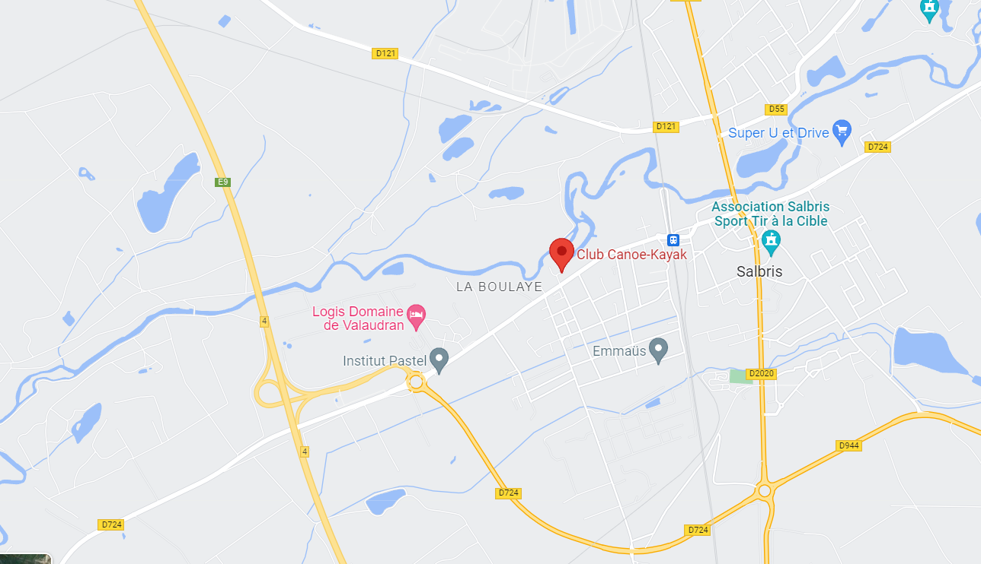

Depuis TOURS, Orléans ou Bourges, A71, sortie Salbris
  - puis suivre centre-ville
  - 1.km prendre le parking CRJS à gauche

